
HỌC VIỆN CÔNG NGHỆ THÔNG TIN & THIẾT KẾ VTC ACADEMY

PROJECT_1
LẬP TRÌNH GAME Fruit Adventure
Ngành: CÔNG NGHỆ THÔNG TIN
Chuyên ngành: LẬP TRÌNH GAME
Giảng viên hướng dẫn : Thầy Nguyễn Ngọc Chấn
Học viên thực hiện : Lê Minh Tuấn Phương
MSHV: 1240101256334 Lớp: K25ISTG02

HỌC VIỆN CÔNG NGHỆ THÔNG TIN & THIẾT KẾ VTC ACADEMY


BẢN NHẬN XÉT CỦA GIẢNG VIÊN HƯỚNG DẪN

PROJECT 1
(GVHD nộp Bản nhận xét này về Bộ Môn)

Họ và tên học viên được giao đề tài
Học viên: Lê Minh Tuấn Phương MSHV: 1240101256334
Lớp: K25ISTG02
Ngành: Công nghệ thông tin
- Tên đề tài lập trình game Fruit Adventure.

Tổng quát về KLTN:
Số trang: 55 Số chương: 10

Nhận xét
- Về tinh thần, thái độ làm việc của học viên
.................................................................................................................................
.................................................................................................................................
- Những kết quả đạt được của đề tài
.................................................................................................................................
.................................................................................................................................
- Những hạn chế của đề tài
.................................................................................................................................
.................................................................................................................................
- Đề nghị ◻ Được bảo vệ ◻ Không được bảo vệ
TP. HCM, ngày tháng 07 năm 2026

Giảng viên hướng dẫn
(Ký và ghi rõ họ tên)

NHẬN XÉT

(Của giảng viên phản biện)

.....................................................................................................
.....................................................................................................
.....................................................................................................
.....................................................................................................
.....................................................................................................
.....................................................................................................
.....................................................................................................
.....................................................................................................
.....................................................................................................
.....................................................................................................
.....................................................................................................
.....................................................................................................
.....................................................................................................
.....................................................................................................
.....................................................................................................
.....................................................................................................
.....................................................................................................
.....................................................................................................
.....................................................................................................
.....................................................................................................

LỜI CẢM ƠN
Em xin gửi lời cảm ơn chân thành đến quý thầy cô đã hỗ trợ, giảng dạy và đồng hành cùng em trong suốt quá trình học tập, nghiên cứu tại VTC Academy. Nhờ sự hướng dẫn và chỉ bảo tận tình của các thầy cô, em đã tích lũy được nhiều kiến thức, kỹ năng và kinh nghiệm quan trọng để áp dụng vào quá trình thực hiện môn Project 1.
Em xin chân thành cảm ơn thầy Nguyễn Ngọc Chấn đã tận tình hướng dẫn, góp ý và hỗ trợ em trong quá trình xây dựng sản phẩm game Fruit Adventure. Những nhận xét, chỉ dẫn và định hướng của thầy đã giúp em hiểu rõ hơn về quy trình phát triển game, từ việc xây dựng gameplay, thiết kế màn chơi, xử lý nhân vật, kẻ địch, vật cản, giao diện cho đến việc hoàn thiện sản phẩm.
Em cũng xin cảm ơn Học viện VTC Academy đã tạo điều kiện để em được học tập và thực hiện môn Project 2. Đây là một môn học bổ ích, giúp em có cơ hội vận dụng những kiến thức đã học vào một sản phẩm thực tế, đồng thời rèn luyện khả năng tự nghiên cứu, tự giải quyết vấn đề và hoàn thiện dự án theo mục tiêu đã đề ra.
Trong quá trình thực hiện đồ án và báo cáo, dù em đã cố gắng hoàn thiện sản phẩm tốt nhất có thể, nhưng chắc chắn vẫn không tránh khỏi những thiếu sót. Em kính mong nhận được sự góp ý từ quý thầy cô để sản phẩm game Fruit Adventure có thể được cải thiện và phát triển tốt hơn trong tương lai.
Em kính chúc quý thầy cô thật nhiều sức khỏe, thành công trong công việc và cuộc sống. Em xin chân thành cảm ơn.

Thành phố Hồ Chí Minh, tháng 07 năm 2026
Học viên thực hiện
Lê Minh Tuấn Phương

MỤC LỤC GỢI Ý 4
1. THÔNG TIN DỰ ÁN 5
1.1. Tóm tắt một câu 6
FruitAdventure là trò chơi đi cảnh 2D, trong đó người chơi điều khiển nhân vật vượt bẫy và kẻ địch, thu thập trái cây, sử dụng kỹ năng nhảy để tìm đường đến đích của mỗi màn chơi. 6
1.2. Những nội dung chính của game 6
2. TẦM NHÌN TRÒ CHƠI 8
2.1. Cảm giác khi chơi game 8
Người chơi cảm thấy điều khiển nhân vật linh hoạt, tự tin vượt qua bẫy và kẻ địch, đồng thời muốn thu thập trái cây và chinh phục điểm đích của từng màn chơi. 8
2.2. Các điểm cốt lõi của trò chơi 8
2.3. Core loop 9
3. TRẢI NGHIỆM NGƯỜI CHƠI 11
3.1. Điều khiển và movement 11
3.2. Vòng đời nhân vật 12
3.3. Độ khó 12
4. HỆ THỐNG TRÒ CHƠI 13
4.1. Trái cây, thời gian và trang phục 13
4.2. Điểm hồi sinh, thất bại và chơi lại. 14
5. NỘI DUNG GAME 16
5.1. Thiết kế entity 16
5.2. Trang mô tả kẻ địch / bẫy 17
6. THIẾT KẾ MÀN CHƠI 28
6.1. Tiến trình dạy và kiểm tra kỹ năng 28
6.2. Mô tả từng màn 29
7. THIẾT KẾ GIAO DIỆN VÀ TRẢI NGHIỆM 39
7.1. Dễ sử dụng và dễ nhìn 40
8. HÌNH ẢNH, ÂM THANH VÀ CAMERA 43
8.1. Định hướng hình ảnh 43
8.2. Audio & VFX matrix 43
8.3. Camera 44
9. KỸ THUẬT & DỮ LIỆU 45
10. SẢN XUẤT & KIỂM THỬ 46
10.1. Các mốc phát triển 46
10.2. Các chức năng đã có 47
10.3. Nội dung dự kiến phát triển 48
11. NHẬT KÝ CẬP NHẬT TÀI LIỆU 50

GAME DESIGN DOCUMENT
FruitAdventure
Thông tin | Giá trị
Người sở hữu | Lê Minh Tuấn Phương / Game Designer
Ngày cập nhật | 20/07/2026

MỤC LỤC GỢI Ý
Phần | Nội dung cần hoàn thành
1. Thông tin dự án | FruitAdventure, game platformer 2D, PC, single-player.
2. Tầm nhìn game | Người chơi vượt chướng ngại, thu thập trái cây và đến đích nhanh/chính xác.
3. Trải nghiệm người chơi | Di chuyển, nhảy, nhảy đôi, wall jump/slide, sát thương, hồi sinh và độ khó.
4. Hệ thống gameplay | Trái cây, điểm/thời gian, checkpoint, chết–retry, skin và lưu tiến trình.
5. Nội dung game | Các loại kẻ địch, bẫy, nền tảng, vật phẩm collectible và Finish Point.
6. Level design | Thiết kế Level 1–5: kỹ năng dạy, route chính/phụ, checkpoint và độ khó.
7. UI/UX | Main Menu, chọn màn, HUD trong game, pause, kết quả màn, settings và skin.
8. Art, audio & camera | Phong cách hình ảnh 2D của game, nhạc/SFX, VFX và camera theo nhân vật.
9. Kỹ thuật & dữ liệu | Unity, luồng scene Menu → Level → The End, PlayerPrefs/save, hiệu năng.
10. Sản xuất & kiểm thử | Việc đã làm, việc còn thiếu, kế hoạch hoàn thiện và kiểm thử từng màn.

1. THÔNG TIN DỰ ÁN
Trường | Nội dung
Tên game | Fruit Adventure
Tên ngắn / tagline | Thu thập trái cây, vượt chướng ngại và chạm đích.
Thể loại | Trò chơi đi cảnh 2D
Nền tảng | Máy tính (Windows)
Chế độ chơi | Một người chơi
Đối tượng người chơi | Người chơi yêu thích trò chơi đi cảnh 2D, thử thách phản xạ và khám phá màn chơi.
Phong cách hình ảnh | Đồ họa 2D phong cách pixel art, màu sắc tươi sáng, chủ đề trái cây và thiên nhiên.
Phạm vi bản hiện tại | Bản thử nghiệm gồm màn hình chính và 5 màn chơi.

1.1. Tóm tắt một câu

FruitAdventure là trò chơi đi cảnh 2D, trong đó người chơi điều khiển nhân vật vượt bẫy và kẻ địch, thu thập trái cây, sử dụng kỹ năng nhảy để tìm đường đến đích của mỗi màn chơi.

1.2. Những nội dung chính của game
Hạng mục | Có trong game? | Tiêu chí hoàn thành
Chuyển động nhân vật | Có | Nhân vật di chuyển, nhảy, nhảy đôi và bám/nhảy tường ổn định.
5 màn chơi | Có / Đang hoàn thiện | Mỗi màn có thử thách riêng, checkpoint và điểm kết thúc.
Trái cây và trang phục | Có | Người chơi thu thập trái cây, xem số lượng và đổi trang phục.
Cài đặt và lưu dữ liệu | Có | Lưu màn đã mở, thành tích, trái cây, trang phục và độ khó.

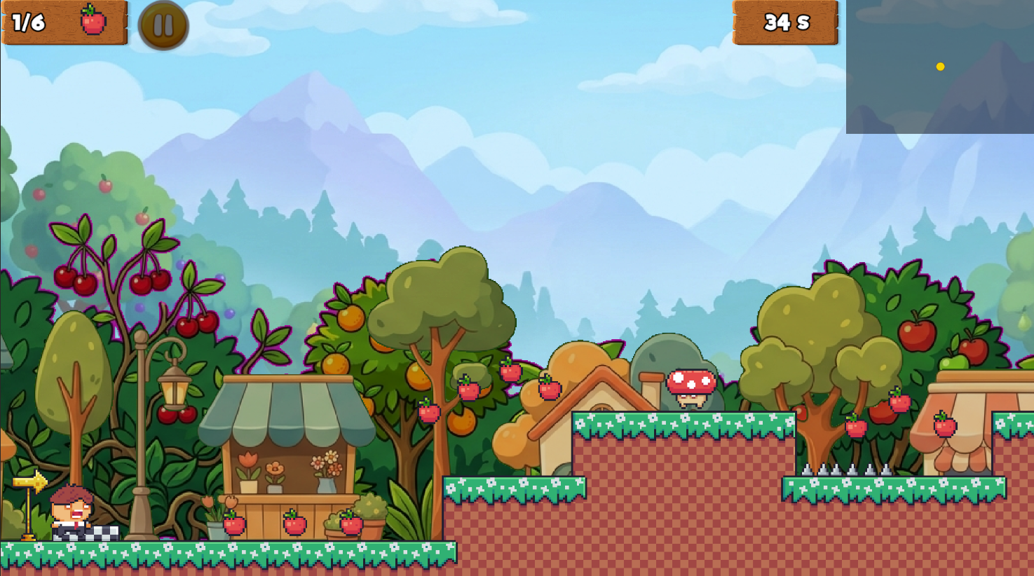
Hình 01. Minh họa gameplay chính: nhân vật né bẫy, vượt kẻ địch và thu thập trái cây để đến điểm đích.

2. TẦM NHÌN TRÒ CHƠI

2.1. Cảm giác khi chơi game

Người chơi cảm thấy điều khiển nhân vật linh hoạt, tự tin vượt qua bẫy và kẻ địch, đồng thời muốn thu thập trái cây và chinh phục điểm đích của từng màn chơi.

2.2. Các điểm cốt lõi của trò chơi
Điểm cốt lõi | Cảm giác người chơi | Quyết định thiết kế | Cách kiểm chứng
Điều khiển linh hoạt | Tự tin khi di chuyển | Nhân vật di chuyển phản hồi nhanh, có nhảy đôi, bám tường và nhảy tường. | Người chơi có thể vượt chướng ngại mà không thấy điều khiển bị chậm hoặc khó dùng.
Khám phá đường đi | Muốn tìm thêm trái cây | Mỗi màn có đường chính để đến đích và một số vị trí trái cây khó lấy. | Người chơi chủ động quay lại tìm trái cây còn thiếu.
Thử thách công bằng | Thua nhưng vẫn muốn thử lại | Bẫy và kẻ địch được đặt rõ ràng, có điểm hồi sinh trước các đoạn khó. | Người chơi hiểu lý do mình thua và có thể thử lại ngay.
Thu thập có mục tiêu | Muốn thu thập thêm | Trái cây được dùng để mở hoặc đổi trang phục cho nhân vật. | Người chơi biết trái cây dùng để làm gì và thử thay đổi trang phục.

2.3. Core loop
Bước | Hành động | Phản hồi / phần thưởng
01 | Bắt đầu màn và quan sát đường đi | Hiển thị địa hình, bẫy, trái cây và vị trí đích.
02 | Di chuyển, nhảy và né chướng ngại | Nhân vật phản hồi khi di chuyển; camera theo nhân vật.
03 | Thu thập trái cây, né hoặc vượt qua kẻ địch | Cập nhật số trái cây và hiện hiệu ứng khi nhặt được.
04 | Đi qua điểm hồi sinh | Lưu vị trí để người chơi bắt đầu lại tại đây khi thua.
05 | Đến điểm đích | Hiển thị thời gian hoàn thành, số trái cây đã nhặt và mở màn tiếp theo.

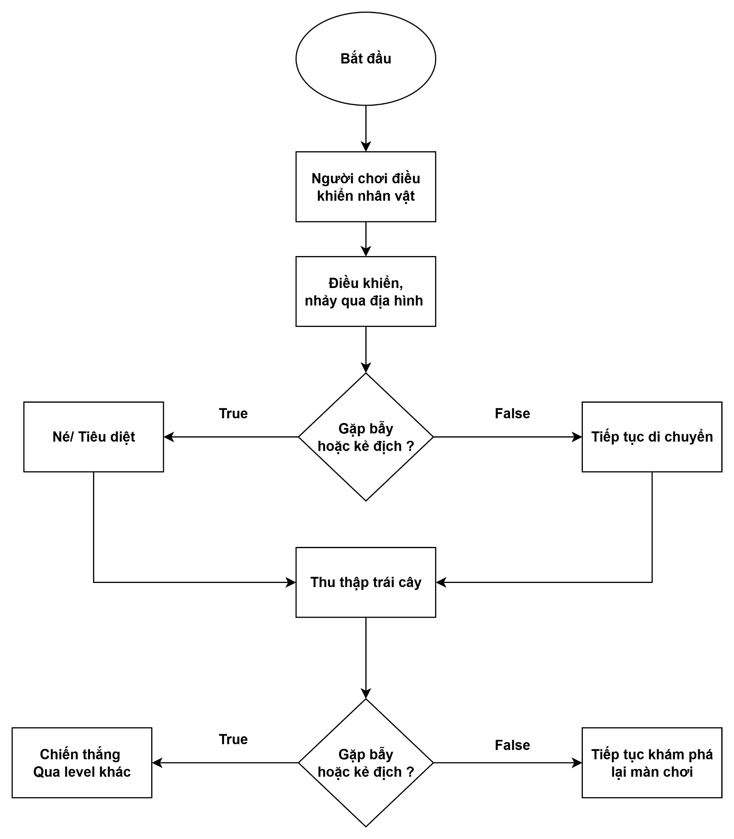

Hình 02. Sơ đồ cách người chơi di chuyển, vượt chướng ngại, thu thập trái cây và hoàn thành một màn chơi

3. TRẢI NGHIỆM NGƯỜI CHƠI

3.1. Điều khiển và movement
Hành động | Input | Quy tắc | Feedback / ghi chú test
Di chuyển | A/D hoặc phím mũi tên trái/phải | Nhân vật chạy sang trái hoặc phải, dừng khi nhả phím. | Nhân vật có hình ảnh chạy, camera theo nhân vật.
Nhảy | Phím cách | Nhân vật nhảy khi đứng trên mặt đất. | đất.Có âm thanh hoặc hiệu ứng khi nhảy.
Nhảy đôi | Nhấn phím cách lần hai khi đang trên không | Mỗi lần rời mặt đất chỉ được nhảy thêm một lần; được hồi lại khi chạm đất. | Có hình ảnh hoặc âm thanh khác để nhận biết lần nhảy thứ hai.
Bám và nhảy tường | Giữ hướng về phía tường, sau đó nhấn phím cách | Nhân vật trượt chậm xuống tường và nhảy bật sang phía ngược lại. | Hướng bật và hình ảnh bám tường rõ ràng.
Đạp kẻ địch | Rơi từ trên xuống đầu kẻ địch | Kẻ địch bị đánh bại, nhân vật nảy lên. | Có âm thanh và hiệu ứng va chạm.
Tạm dừng | Esc | Dừng trò chơi và mở bảng tạm dừng. | Có nút tiếp tục, chơi lại hoặc về màn hình chính.

3.2. Vòng đời nhân vật
Trạng thái | Kích hoạt | Kết thúc | Quy tắc cần xác nhận
Đang chơi | Bắt đầu màn hoặc vừa hồi sinh | Chạm bẫy, kẻ địch hoặc rơi khỏi màn | Người chơi điều khiển nhân vật bình thường.
Bị hạ | Chạm bẫy, kẻ địch hoặc rơi xuống vực | Sau hiệu ứng thua | Người chơi không thể điều khiển nhân vật.
Hồi sinh | Sau khi nhân vật bị hạ | Khi nhân vật xuất hiện lại trong màn | Hồi sinh tại điểm gần nhất hoặc đầu màn.

3.3. Độ khó
Mode | Khác biệt quy tắc | Mục tiêu người chơi | Cần kiểm tra
Dễ | Nhân vật không bị hạ và không mất trái cây. | Người mới làm quen với trò chơi. | Bẫy vẫn có hiệu ứng hoặc âm thanh để người chơi nhận biết.
Bình thường | Nhân vật không bị hạ nhưng mất trái cây đã thu thập trong màn. | Người chơi muốn trải nghiệm mức thử thách mặc định. | Kiểm tra số trái cây bị mất có hợp lý, không gây nản.
Khó | Nhân vật bị hạ ngay khi chạm bẫy và hồi sinh tại điểm gần nhất. | Người chơi muốn thử thách cao hơn. | Bẫy phải nhìn thấy trước và có đủ thời gian phản ứng.

4. HỆ THỐNG TRÒ CHƠI

4.1. Trái cây, thời gian và trang phục
Hệ thống | Quy tắc | Dữ liệu cần chốt | UI / feedback
Trái cây trong màn | Nhân vật chạm vào trái cây để nhặt. | Có bao nhiêu loại trái cây, tổng số trong mỗi màn, trái cây có xuất hiện lại sau khi hồi sinh không. | Biểu tượng trái cây và số lượng đã nhặt trên màn hình.
Thời gian hoàn thành | Đồng hồ bắt đầu khi vào màn và dừng khi đến đích. | Đơn vị thời gian; có lưu thời gian tốt nhất hay không. | Đồng hồ trong màn và kết quả sau khi hoàn thành.
Tổng trái cây | Trái cây chỉ được cộng vào tổng sau khi hoàn thành màn chơi. | Có thể chơi lại để nhặt thêm hay mỗi trái chỉ tính một lần. | Tổng số trái cây ở màn chọn trang phục.
Trang phục | Thay đổi hình dáng nhân vật, không thay đổi sức mạnh. | Tên trang phục, giá trái cây và điều kiện mở khóa. | Xem trước, đã sở hữu và đang sử dụng.

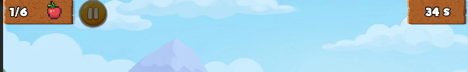
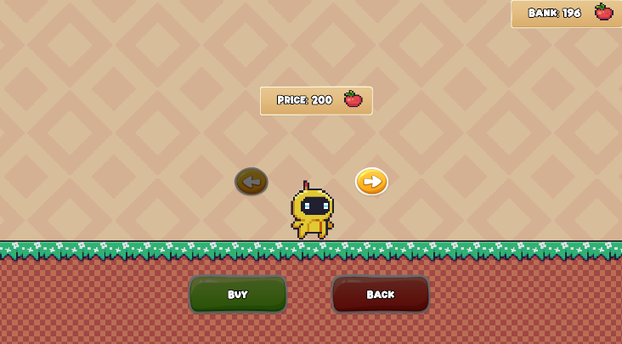

Hình 04. Giao diện hiển thị số trái cây đã thu thập và thời gian hoàn thành màn chơi.

4.2. Điểm hồi sinh, thất bại và chơi lại.
Tình huống | Kết quả | Dữ liệu được giữ lại | Ghi chú cần kiểm tra
Kích hoạt điểm hồi sinh | Lưu vị trí hồi sinh mới, có hiệu ứng và âm thanh. | Vị trí hồi sinh; trái cây và thời gian theo luật của từng mức độ. | Điểm hồi sinh mới có thay thế điểm cũ không.
Chạm bẫy hoặc va vào kẻ địch ở mức Dễ | Nhân vật không bị hạ và không mất trái cây. | Giữ vị trí hiện tại và toàn bộ trái cây đã nhặt. | Có hiệu ứng va chạm nhưng số trái cây không bị giảm.
Chạm bẫy hoặc va vào kẻ địch ở mức Bình thường | Nhân vật không bị hạ nhưng mất trái cây đã nhặt trong màn. | Giữ vị trí hiện tại, trái cây đã nhặt bị mất. | Số trái cây trên màn hình cập nhật đúng sau va chạm.
Chạm bẫy hoặc va vào kẻ địch ở mức Khó | Nhân vật bị hạ ngay và hồi sinh tại điểm gần nhất. | Giữ điểm hồi sinh; kiểm tra riêng trái cây, thời gian và kẻ địch có đặt lại hay không. | Nhân vật hồi sinh đúng vị trí, không bị kẹt hoặc rơi chết liên tục.
Hoàn thành màn | Lưu thời gian, số trái cây và mở màn tiếp theo nếu có. | Thời gian tốt nhất, trái cây tổng, tiến trình màn. | Màn hình kết quả cần hiển thị gì.
Thoát game | Tự động lưu tiến trình. | Màn đã hoàn thành, trang phục đang dùng, thời gian tốt nhất. | Thử thoát game rồi mở lại để kiểm tra.

5. NỘI DUNG GAME

5.1. Thiết kế entity
Nhóm | Tên | Vai trò gameplay | Phản ứng người chơi | Asset / test cần có
Kẻ địch | Nấm, Gà, Ốc sên, Cây bắn đạn… | Tạo thử thách bằng đi tuần, truy đuổi, nhiều trạng thái và bắn đạn. | Né, nhảy qua, đạp từ trên xuống hoặc né đạn. | Hình ảnh di chuyển, va chạm, bị hạ; vùng va chạm và dấu hiệu nguy hiểm rõ ràng.
Bẫy | Gai, Lửa, Cưa di động… | Tạo thử thách về căn thời điểm và chọn vị trí di chuyển. | Quan sát tín hiệu, chờ thời điểm phù hợp, dùng nút tắt lửa. | Vùng va chạm, hiệu ứng lửa/cưa, âm thanh cảnh báo.
Vật thể hỗ trợ | Sàn rơi, Tấm bật… | Mở đường đi mới và kiểm tra kỹ năng nhảy. | Đi nhanh qua sàn rơi hoặc dùng tấm bật để lên cao. | Trạng thái trước/sau kích hoạt, vị trí hồi lại và hình ảnh dễ nhận biết.
Trái cây | Các loại trái cây trong màn | Khuyến khích khám phá, thưởng cho người chơi và dùng để mua trang phục. | Thu thập trong đường chính hoặc quay lại tìm ở đường phụ. | Biểu tượng, bộ đếm số trái cây, hiệu ứng khi nhặt.

5.2. Trang mô tả kẻ địch / bẫy
Trường | Điền nội dung
Tên & mã prefab | Enemy_Mushroom
Mục đích / cơ chế | Đi tuần trên mặt đất, quay đầu khi gặp tường hoặc mép vực.
Khi va chạm | Áp dụng quy tắc va chạm chung.
Cách vượt qua | Nhảy qua hoặc đạp từ trên xuống.


Enemy_Mushroom

Trường | Điền nội dung
Tên & mã prefab | Enemy_Chicken
Mục đích / cơ chế | Phát hiện người chơi rồi chạy theo trong một khoảng thời gian.
Khi va chạm | Áp dụng quy tắc va chạm chung.
Cách vượt qua | Giữ khoảng cách, nhảy qua hoặc đạp từ trên xuống.


Enemy_Chicken

Trường | Điền nội dung
Tên & mã prefab | Enemy_Snail
Mục đích / cơ chế | Đi tuần trên mặt đất giống Nấm. Đạp lần đầu, còn lại vỏ và vỏ sẽ chạy. Đạp vào vỏ lần tiếp theo thì vỏ bị hạ.
Khi va chạm | Va vào thân áp dụng luật sát thương chung.
Cách vượt qua | Nhảy qua, đạp Ốc sên từ trên xuống hoặc né vỏ đang chạy.


Enemy_ Snail

Trường | Điền nội dung
Tên & mã prefab | Enemy_Plant
Mục đích / cơ chế | Đứng yên, phát hiện người chơi và bắn đạn thẳng.
Khi va chạm | Va vào thân áp dụng luật sát thương chung. Đạn trúng người chơi cũng áp dụng luật sát thương chung.
Cách vượt qua | Né đạn, áp sát và đạp cây từ trên xuống.


Enemy_ Plant

Trường | Điền nội dung
Tên & mã prefab | Enemy_Trunk
Mục đích / cơ chế | Đi tuần trên mặt đất, phát hiện người chơi và bắn đạn thẳng.
Khi va chạm | Va vào thân áp dụng luật sát thương chung. Đạn trúng người chơi cũng áp dụng luật sát thương chung.
Cách vượt qua | Né đạn, nhảy qua hoặc đạp từ trên xuống.


Enemy_ Trunk

Trường | Điền nội dung
Tên & mã prefab | Enemy_BlueBird
Mục đích / cơ chế | Bay qua lại theo đường ngang.
Khi va chạm | Áp dụng quy tắc va chạm chung.
Cách vượt qua | Canh thời điểm để nhảy qua hoặc đạp từ trên xuống.


Enemy_ BlueBird

Trường | Điền nội dung
Tên & mã prefab | Enemy_Rino
Mục đích / cơ chế | Phát hiện người chơi, lao đến và tăng tốc; va tường thì dừng, bị bật lại rồi quay đầu.
Khi va chạm | Áp dụng quy tắc va chạm chung.
Cách vượt qua | Nhảy qua khi nó lao tới hoặc dụ nó va vào tường.


Enemy_ Rino

Trường | Điền nội dung
Tên & mã prefab | Enemy_Bat
Mục đích / cơ chế | Phát hiện người chơi trong phạm vi gần, lao theo một lúc rồi quay về vị trí cũ.
Khi va chạm | Áp dụng quy tắc va chạm chung.
Cách vượt qua | Nhảy qua khi nó lao tới hoặc dụ nó va vào tường.


Enemy_ Bat

Trường | Điền nội dung
Tên & mã prefab | Enemy_Bee
Mục đích / cơ chế | Bay quanh một khu vực nhỏ và bắn đạn hướng theo người chơi.
Khi va chạm | Va vào thân áp dụng quy tắc chung; đạn đẩy lùi người chơi.
Cách vượt qua | Né đạn, nhảy qua hoặc đạp từ trên xuống.


Enemy_ Bee

Trường | Điền nội dung
Tên & mã prefab | Enemy_Ghost
Mục đích / cơ chế | Xuất hiện gần người chơi, đuổi theo trong thời gian ngắn rồi biến mất.
Khi va chạm | Áp dụng quy tắc va chạm chung.
Cách vượt qua | Quan sát vị trí xuất hiện, di chuyển liên tục hoặc đạp từ trên xuống.


Enemy_ Bat

Trường | Điền nội dung
Tên & mã prefab | Trap_Spike
Mục đích / cơ chế | Gai đứng yên, tạo chướng ngại cần căn nhảy.
Khi va chạm | Áp dụng quy tắc va chạm chung.
Cách vượt qua | Nhảy qua hoặc dùng nhảy đôi.


Trap_ Spike

Trường | Điền nội dung
Tên & mã prefab | Trap_Saw
Mục đích / cơ chế | Cưa di chuyển qua các điểm định sẵn và dừng ngắn ở hai đầu.
Khi va chạm | Áp dụng quy tắc va chạm chung.
Cách vượt qua | Chờ nhịp di chuyển rồi đi qua.


Trap_ Saw

Trường | Điền nội dung
Tên & mã prefab | Trap_Fire
Mục đích / cơ chế | Lửa đang cháy gây nguy hiểm; người chơi có thể chạm nút để tắt lửa tạm thời.
Khi va chạm | Khi lửa bật, áp dụng quy tắc va chạm chung.
Cách vượt qua | Chạm nút rồi đi qua trước khi lửa bật lại.


Trap_ Fire

Trường | Điền nội dung
Tên & mã prefab | Trap_FallingPlatform
Mục đích / cơ chế | Sàn di chuyển; khi người chơi chạm vào, sàn rung rồi rơi xuống.
Khi va chạm | Không có sát thương trực tiếp trong mã. Nguy hiểm khi người chơi rơi theo sàn xuống vùng chết.
Cách vượt qua | Đi nhanh qua hoặc nhảy khỏi sàn trước khi nó rơi.


Trap_ FallingPlatform

Trường | Điền nội dung
Tên & mã prefab | Trap_Trampoline
Mục đích / cơ chế | Đẩy nhân vật lên cao để vượt địa hình.
Khi va chạm | Không gây sát thương.
Cách vượt qua | Dùng để đến vị trí cao hoặc vượt khoảng cách lớn.


Trap_Trampoline

Trường | Điền nội dung
Tên & mã prefab | Trap_Arrow
Mục đích / cơ chế | Mũi tên xoay, đẩy nhân vật theo hướng của mũi tên và xuất hiện lại sau một khoảng thời gian.
Khi va chạm | Đẩy nhân vật, không gây mất trái cây hoặc chết trực tiếp.
Cách vượt qua | Tránh hướng mũi tên hoặc dùng nó để vượt địa hình.


Trap_Arrow

Trường | Điền nội dung
Tên & mã prefab | Trap_SpikedBall
Mục đích / cơ chế | Quả cầu gai chuyển động theo phương ngang, tạo chướng ngại di động.
Khi va chạm | Áp dụng quy tắc va chạm chung.
Cách vượt qua | Quan sát hướng di chuyển, chờ thời điểm phù hợp rồi nhảy qua.


Trap_SpikedBall

6. THIẾT KẾ MÀN CHƠI

6.1. Tiến trình dạy và kiểm tra kỹ năng
Màn | Bài học chính | Bẫy / địch mới | Mục tiêu collection | Ghi chú nhịp độ
Level 1 | Làm quen di chuyển, nhảy và nhặt trái cây. | Nấm đi tuần, bẫy gai. | Trái cây đặt trên đường chính, dễ nhìn thấy. | Khởi đầu an toàn; bẫy xuất hiện thưa để người chơi làm quen.
Level 2 | Luyện nhảy đôi và căn thời điểm di chuyển. | Gà truy đuổi, sàn rơi, bẫy gai. | Một số trái cây ở đường phụ hoặc vị trí cao hơn. | Có khoảng nghỉ an toàn trước đoạn sàn rơi hoặc bẫy gai.
Level 3 | Quan sát nhịp độ và vượt bẫy đúng thời điểm. | Ốc sên, lửa có nút tắt, cưa di động. | Trái cây đặt sau đoạn thử thách hoặc ở vị trí cần căn thời gian. | Tăng thử thách từ từng loại riêng lẻ đến kết hợp lửa và cưa.
Level 4 | Kết hợp nhảy, dùng tấm bật và né đạn. | Cây bắn đạn, gà, sàn rơi, tấm bật, bẫy gai. | Trái cây ở vị trí cao hoặc sau đường phụ. | Cho người chơi đủ không gian quan sát đạn và thử lại sau khi thất bại.
Level 5

6.2. Mô tả từng màn
Tên màn / scene: Level_1
Mục tiêu trải nghiệm: Người chơi làm quen với cách điều khiển và tự tin vượt chướng ngại đầu tiên.
Luồng chính: Bắt đầu → học di chuyển → học nhảy → nhặt trái cây → gặp Nấm và bẫy gai → đến đích.
Khu vực | Mục đích | Thành phần | Điều cần kiểm tra
Bắt đầu | Nhắc mục tiêu hoặc dạy kỹ năng mới. | Mặt đất an toàn, trái cây, biển chỉ dẫn. | Vị trí xuất hiện an toàn, camera ổn định.
Giữa màn | Kiểm tra kỹ năng vừa học. | Kẻ địch, bẫy hoặc sàn di chuyển. | Điểm hồi sinh không quá xa hoặc quá gần.
Đoạn thử thách chính | Kết hợp nhiều kỹ năng. | Chuỗi bẫy, kẻ địch và trái cây khó lấy. | Người chơi nhìn thấy nguy hiểm, không bị kẹt màn.
Đích | Kết thúc màn rõ ràng. | Điểm đích và phần thưởng. | Lưu thời gian, trái cây và tiến trình đúng.

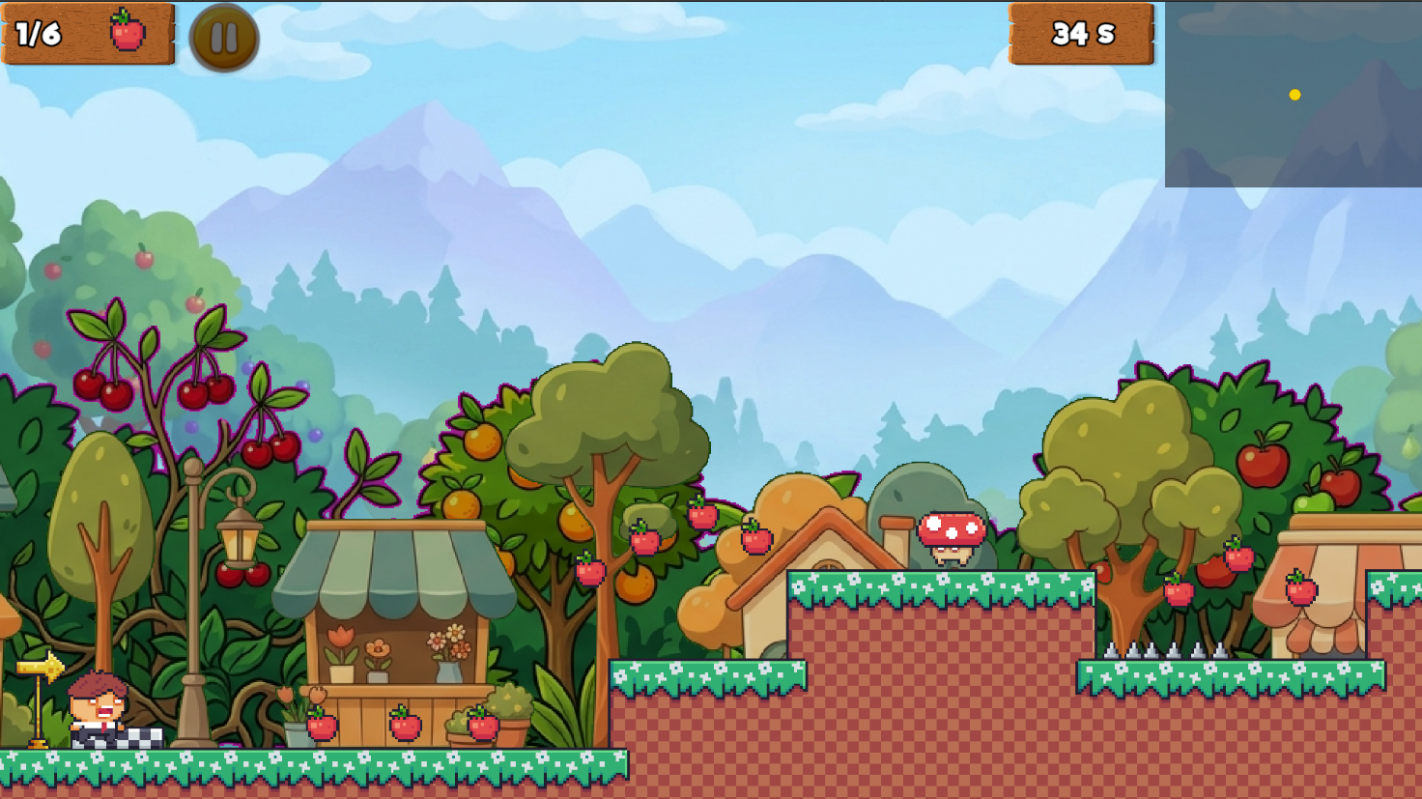
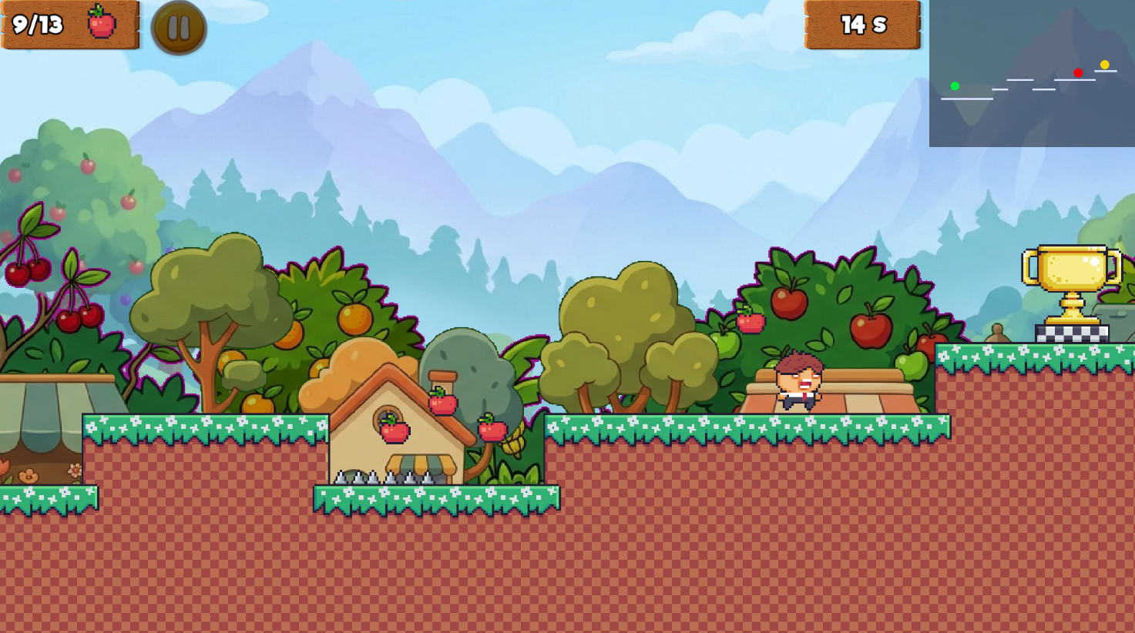
Hình 06. Hỉnh ảnh map Level_1
Tên màn / scene: Level_2
Mục tiêu trải nghiệm: Người chơi luyện nhảy đôi, căn thời điểm di chuyển và phản ứng khi gặp kẻ địch.
Đường đi chính: Bắt đầu → nhảy qua địa hình đơn giản → gặp Nấm và Gà → vượt sàn rơi, bẫy gai → điểm hồi sinh → đến đích.
Luồng chính: Bắt đầu → nhảy qua địa hình đơn giản → gặp Nấm và Gà → vượt sàn rơi, bẫy gai → điểm hồi sinh → đến đích.
Khu vực | Mục đích | Thành phần | Điều cần kiểm tra
Bắt đầu | Nhắc lại cách di chuyển và nhảy. | Địa hình an toàn, trái cây dễ lấy. | Người chơi không rơi hoặc va chạm ngay khi bắt đầu.
Giữa màn | Làm quen Gà truy đuổi và Nấm đi tuần. | Gà, Nấm, bẫy gai. | Có đủ khoảng trống để nhảy qua hoặc đạp kẻ địch.
Đoạn thử thách chính | Kiểm tra khả năng căn thời điểm. | Sàn rơi kết hợp bẫy gai. | Sàn rơi không quá nhanh; có điểm hồi sinh trước đoạn khó.
Đích | Kết thúc màn rõ ràng. | Điểm đích, trái cây cuối màn. | Người chơi nhìn thấy điểm đích từ khoảng cách hợp lý.

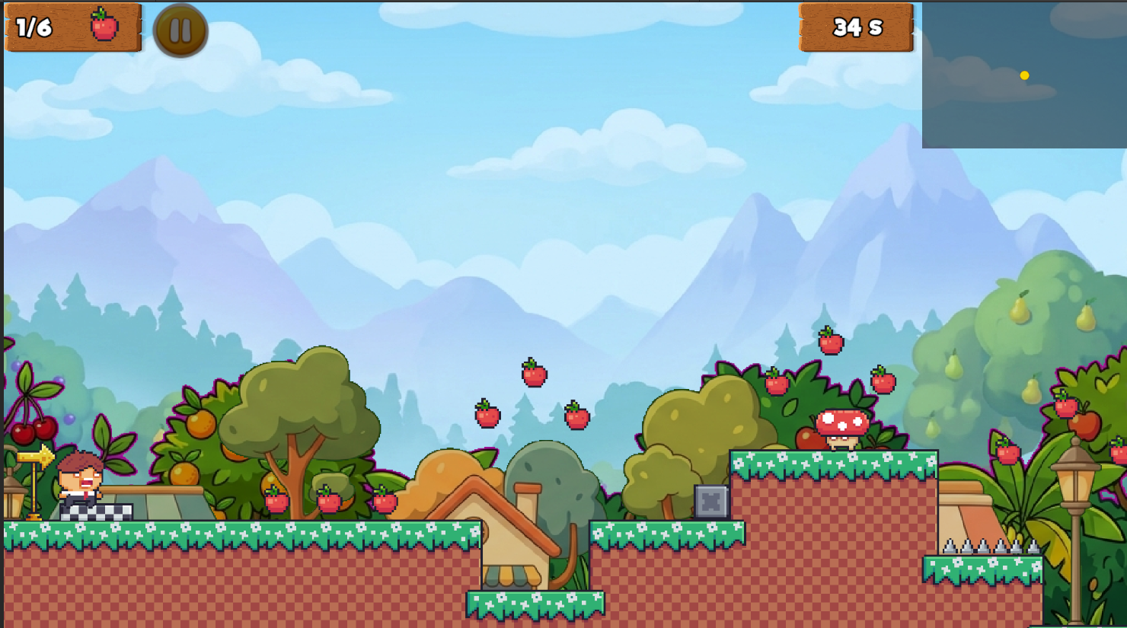
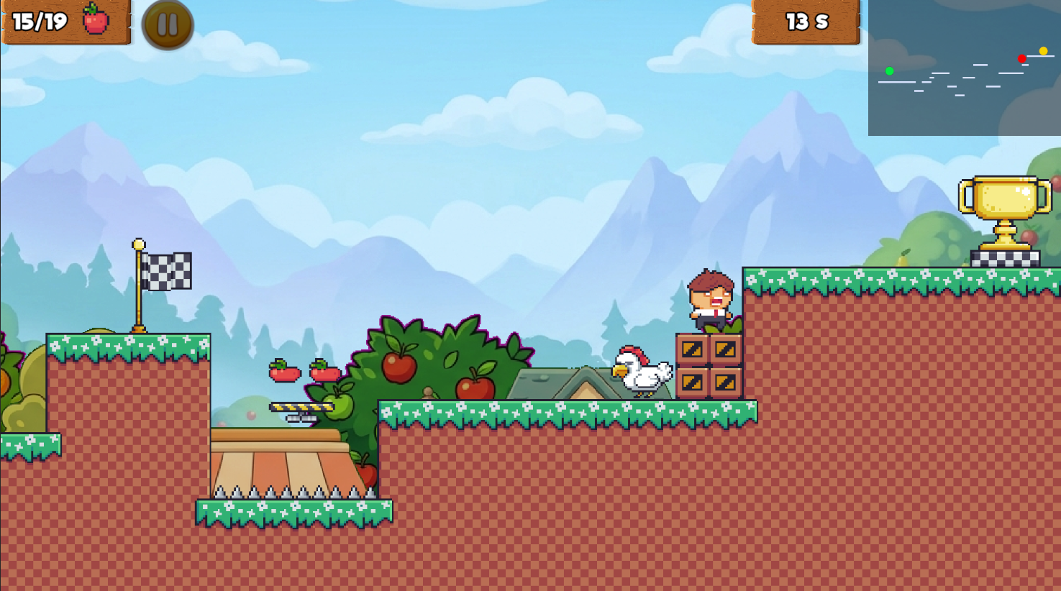
Hình 06. Hỉnh ảnh map Level_2
Tên màn / scene: Level_3
Mục tiêu trải nghiệm: Người chơi luyện nhảy đôi, căn thời điểm di chuyển và phản ứng khi gặp kẻ địch.
Đường đi chính: Bắt đầu → gặp Ốc sên → học dùng nút tắt lửa → né cưa di động → kết hợp lửa, cưa và bẫy gai → điểm hồi sinh → đến đích.
Khu vực | Mục đích | Thành phần | Điều cần kiểm tra
Bắt đầu | Giới thiệu Ốc sên và nhịp độ chậm. | Ốc sên, trái cây, địa hình đơn giản. | Người chơi có đủ chỗ để quan sát và đạp Ốc sên.
Giữa màn | Dạy nút tắt lửa. | Lửa, nút tắt lửa, trái cây. | Thời gian lửa tắt đủ để người chơi đi qua.
Đoạn thử thách chính | Kết hợp căn thời điểm với nhiều loại bẫy. | Cưa di động, lửa, bẫy gai. | Bẫy không che nhau; người chơi không bị kẹt.
Đích | Tạo cảm giác vừa vượt qua thử thách khó. | Điểm đích, phần thưởng trái cây. | Có vùng đứng an toàn trước điểm đích.

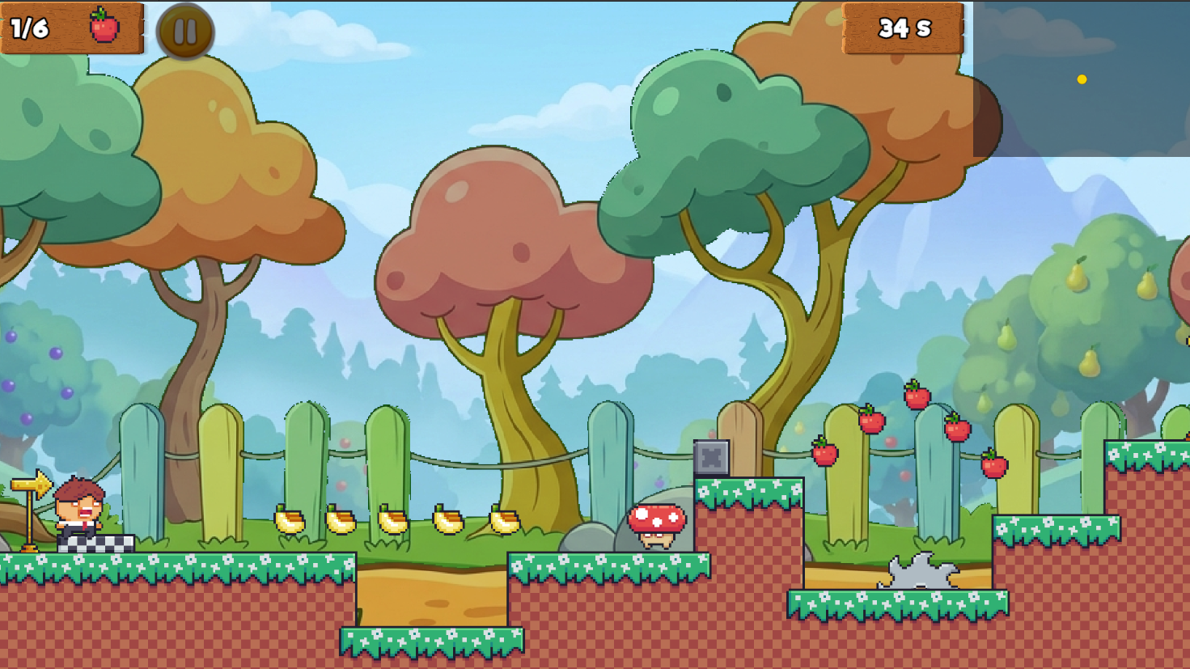
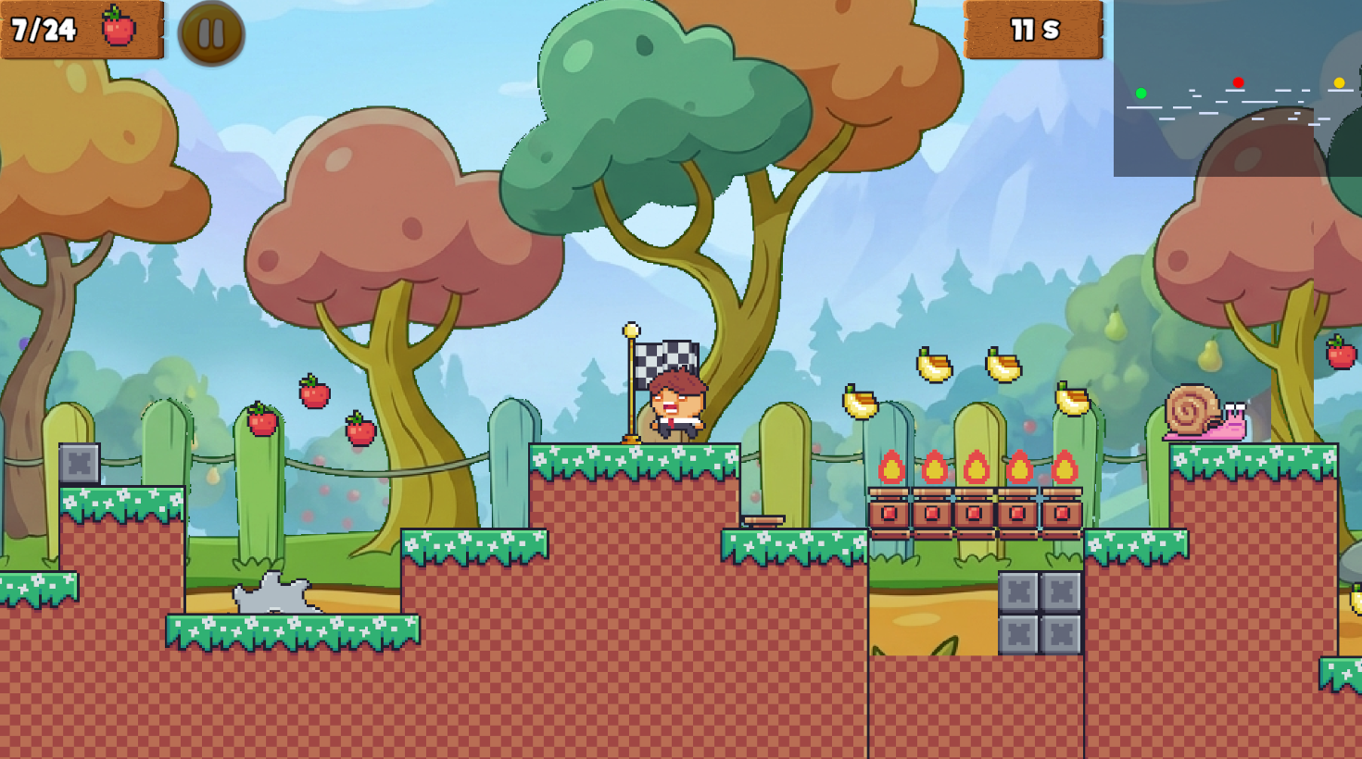
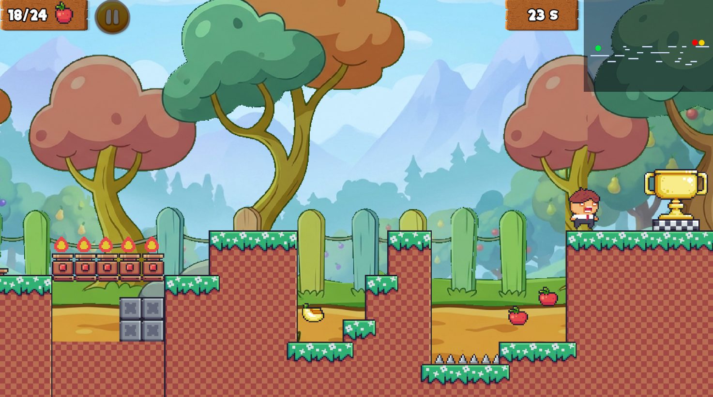
Hình 06. Hỉnh ảnh map Level_3
Tên màn / scene: Level_4
Mục tiêu trải nghiệm: Người chơi kết hợp nhảy, dùng tấm bật, né đạn và vượt sàn rơi.
Đường đi chính: Bắt đầu → dùng tấm bật để lên cao → gặp Gà và Nấm → né đạn của Cây → vượt sàn rơi, bẫy gai → đến đích.
Khu vực | Mục đích | Thành phần | Điều cần kiểm tra
Bắt đầu | Giới thiệu tấm bật. | Tấm bật, địa hình cao, trái cây dễ thấy. | Tấm bật đưa người chơi đến đúng vị trí, không đẩy ra ngoài màn.
Giữa màn | Tạo áp lực từ kẻ địch và đạn. | Cây bắn đạn, Gà, Nấm. | Người chơi có chỗ né đạn và nhìn thấy hướng bắn.
Đoạn thử thách chính | Kết hợp nhiều kỹ năng. | Sàn rơi, bẫy gai, tấm bật và đạn. | Có điểm hồi sinh trước đoạn khó; không tạo vị trí kẹt.
Đích | Kết thúc sau khi người chơi vận dụng đủ kỹ năng. | Điểm đích, trái cây cuối màn. | Lưu đúng thời gian và số trái cây đã nhặt.

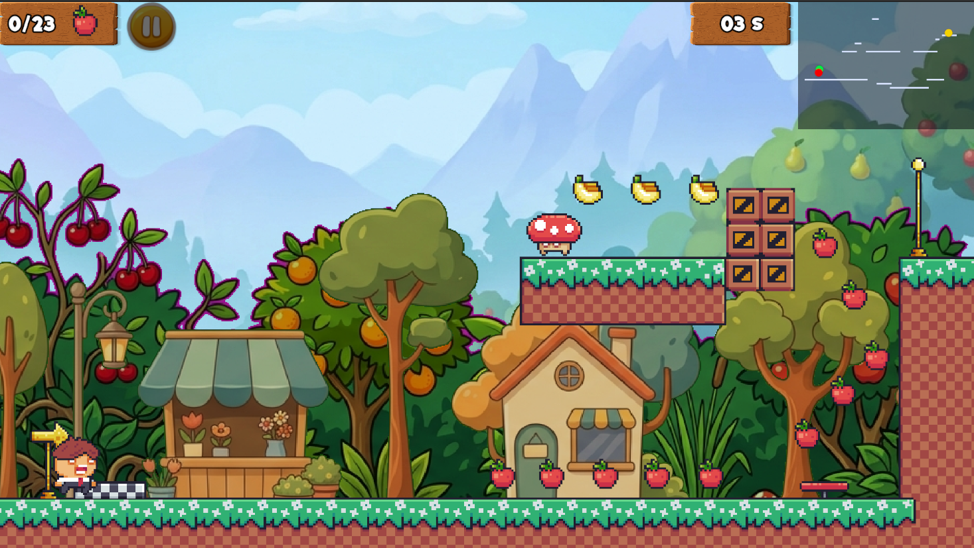
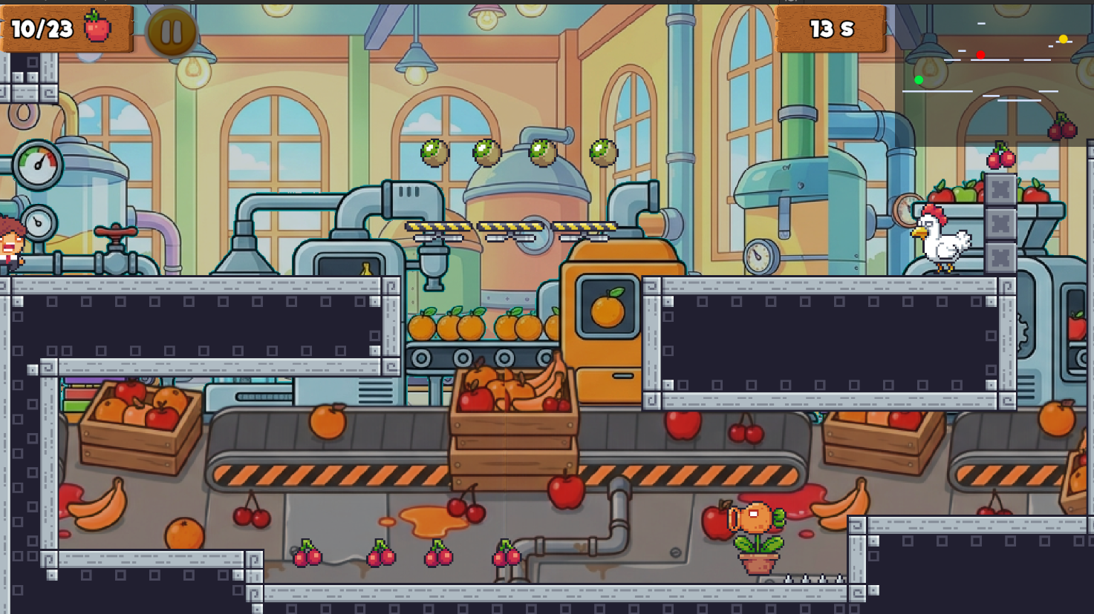

Hình 06. Hỉnh ảnh map Level_3

7. THIẾT KẾ GIAO DIỆN VÀ TRẢI NGHIỆM
Màn hình | Nhu cầu người chơi | Nội dung bắt buộc | Hành động / trạng thái
Màn hình chính | Bắt đầu chơi, tiếp tục hoặc vào tùy chọn. | Chơi mới, Tiếp tục, Cài đặt. | Nút Tiếp tục chỉ hiện hoặc sử dụng được khi đã có dữ liệu lưu.
Chọn độ khó | Chọn mức thử thách phù hợp. | Dễ, Bình thường, Khó và mô tả ngắn của từng mức. | Mức đang chọn phải được làm nổi bật.
Chọn màn | Chọn màn chơi muốn tham gia. | Số màn, trạng thái mở khóa, thời gian tốt nhất và số trái cây. | Màn chưa mở khóa không thể chọn.
Giao diện khi chơi | Theo dõi tiến trình trong màn. | Đồng hồ, số trái cây đã nhặt, nút tạm dừng. | Không che nhân vật, bẫy hoặc đường đi.
Tạm dừng | Nghỉ, chơi lại hoặc rời màn. | Tiếp tục, Chơi lại, Cài đặt, Về màn hình chính. | Nhân vật ngừng nhận điều khiển khi bảng tạm dừng mở.
Chọn trang phục | Xem, mua và sử dụng trang phục. | Nhân vật xem trước, số trái cây đang có, giá, trạng thái đã mua/đang dùng. | Không cho mua khi không đủ trái cây.
Cài đặt | Điều chỉnh âm lượng. | Thanh âm lượng nhạc nền, âm thanh hiệu ứng và nút quay lại. | Lưu thay đổi ngay khi người chơi điều chỉnh.

7.1. Dễ sử dụng và dễ nhìn
Hạng mục | Yêu cầu | Cách xác minh
Dễ nhìn | Chữ, biểu tượng, trái cây, bẫy và kẻ địch nhìn rõ trên nền. | Chụp ảnh từng màn và kiểm tra khi chơi.
Điều khiển bằng bàn phím | Có thể chọn nút bằng bàn phím, không bị kẹt ở một nút.
Phản hồi hình ảnh và âm thanh | Bẫy, va chạm, nhặt trái cây và nút bấm đều có dấu hiệu nhìn thấy được. | Tắt âm thanh vẫn có thể chơi và nhận biết nguy hiểm.

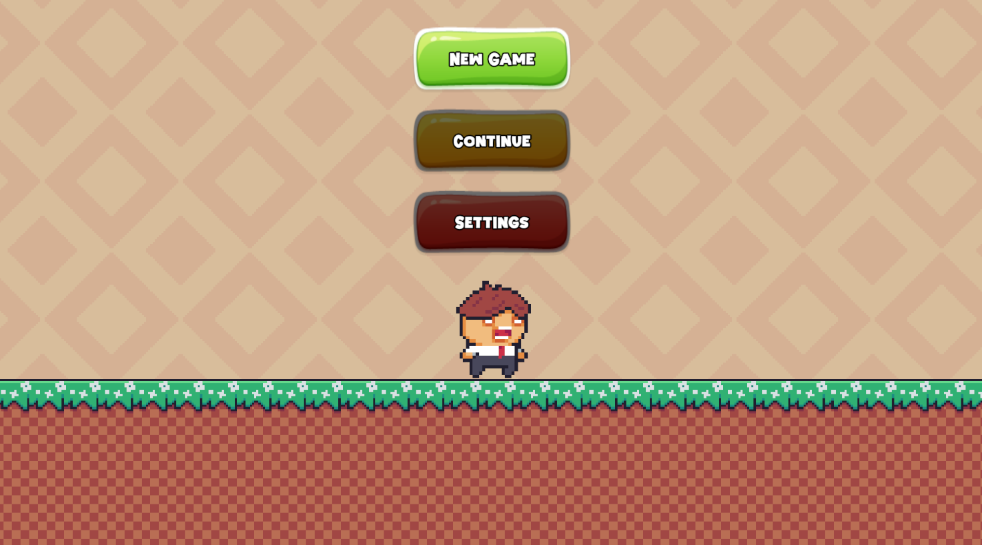
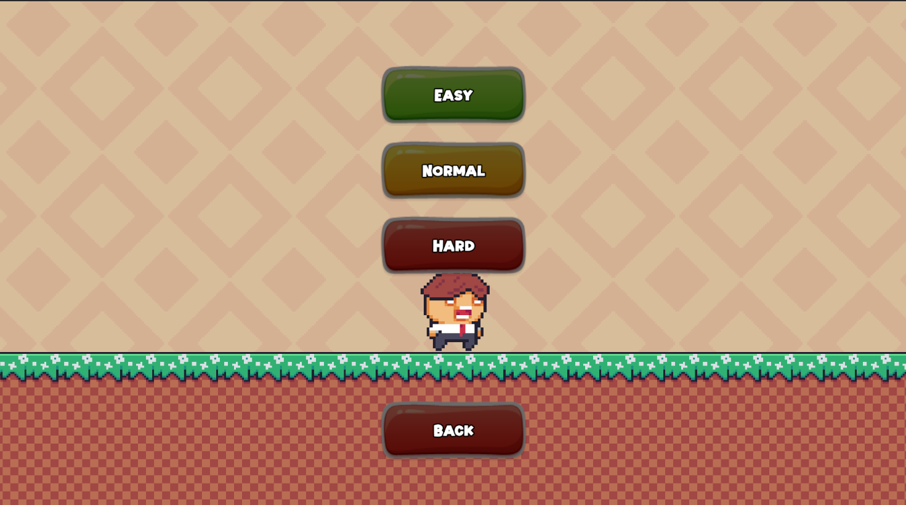

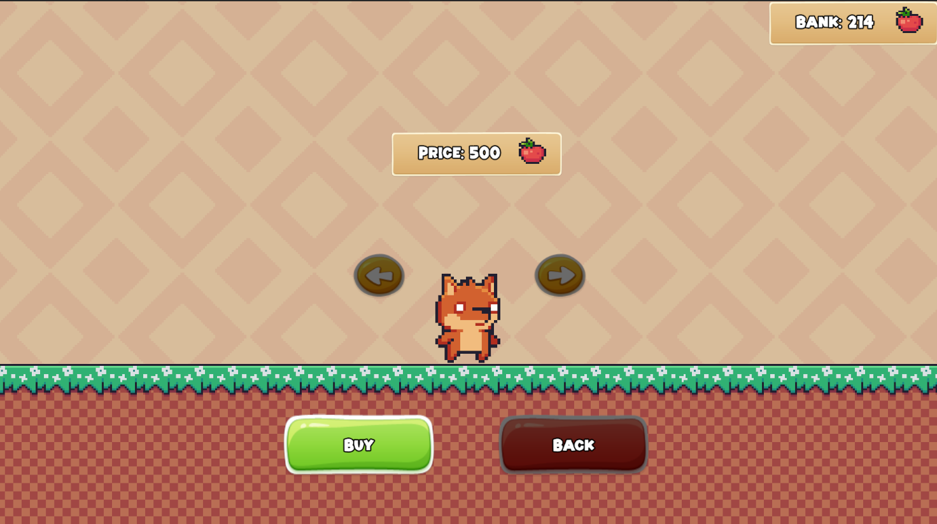

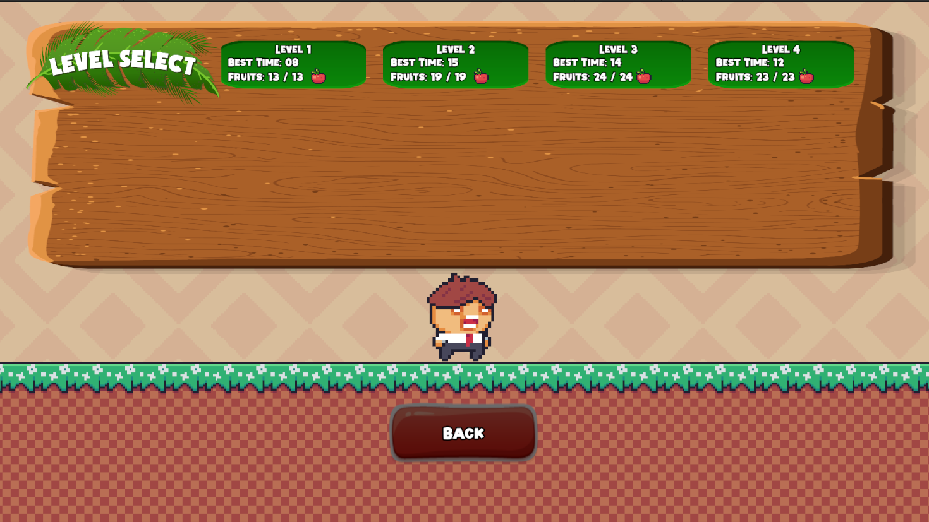

8. HÌNH ẢNH, ÂM THANH VÀ CAMERA

8.1. Định hướng hình ảnh
Phong cách hình ảnh: FruitAdventure sử dụng đồ họa pixel art 2D với màu sắc tươi sáng, chủ đề thiên nhiên và trái cây. Nhân vật, trái cây, kẻ địch và bẫy có hình dáng đơn giản, dễ nhận biết khi người chơi đang di chuyển. Nền phía sau dùng màu dịu hơn để không làm che khuất đối tượng chính trong màn chơi.
Quy tắc dễ nhìn: Nhân vật phải nổi bật so với nền; trái cây có màu sáng và dễ thấy; kẻ địch có hình dáng khác với vật thể trang trí; bẫy gai, lửa và cưa có màu hoặc chuyển động cảnh báo rõ ràng. Các vật thể phía trước không được che nhân vật, bẫy hoặc đường đi.

8.2. Audio & VFX matrix
Trigger | SFX / VFX | Mục đích phản hồi | Ưu tiên
Nhảy và tiếp đất | Âm thanh nhảy, hiệu ứng bụi khi chạm đất. | Xác nhận thao tác điều khiển. | Cần có
Nhặt trái cây | Âm thanh nhặt, hiệu ứng trái cây biến mất. | Tạo cảm giác phần thưởng và báo số trái cây tăng. | Cần có
Đạp kẻ địch / kẻ địch bị hạ | Âm thanh va chạm, hiệu ứng kẻ địch bị hạ. | Cho người chơi biết thao tác đạp thành công. | Cần có
Chạm bẫy hoặc kẻ địch | Âm thanh va chạm, rung camera nhẹ, hiệu ứng bị đẩy lùi hoặc hồi sinh. | Báo cho người chơi biết mình đã mắc lỗi. | Cần có
Lửa bật tắt / đạn bay | Âm thanh lửa, nút bấm và đạn bắn. | Báo trước nguy hiểm và giúp người chơi phản ứng. | Nên có
Hoàn thành màn | Âm thanh hoàn thành, hiệu ứng tại điểm đích và chuyển sang màn tiếp theo. | Kết thúc màn rõ ràng. | Cần có

8.3. Camera
Camera: Camera theo nhân vật trong khi di chuyển, ưu tiên cho người chơi nhìn thấy địa hình và bẫy ở phía trước. Camera rung nhẹ khi nhân vật va chạm hoặc khi Tê giác va vào tường. Khi nhân vật hồi sinh, camera chuyển về vị trí mới một cách rõ ràng và không bị giật.
Không được xảy ra: Bẫy xuất hiện quá muộn; camera rung quá mạnh làm khó nhìn; camera không theo kịp nhân vật; camera bị kẹt sau khi hồi sinh.

9. KỸ THUẬT & DỮ LIỆU
Hạng mục | Quyết định / yêu cầu | Người phụ trách | Rủi ro / test
Nền tảng chạy game | Máy tính Windows; điều khiển bằng bàn phím. | Lê Minh Tuấn Phương | Mở game và kiểm tra màn hình, âm thanh, điều khiển.
Dữ liệu lưu | Lưu màn đã mở, thời gian tốt nhất, số trái cây mỗi màn, tổng trái cây, trang phục đang dùng và độ khó đã chọn. | Lê Minh Tuấn Phương | Thoát game, mở lại và kiểm tra dữ liệu còn đúng.
Hiệu năng | Game chạy mượt trong các màn hiện tại, mục tiêu khoảng 60 khung hình mỗi giây. | Lê Minh Tuấn Phương | Chơi thử Màn 3 và Màn 4 vì có nhiều bẫy, lửa và kẻ địch.
Luồng màn hình | Màn hình chính → chọn độ khó → chọn màn → chơi → hoàn thành màn → màn tiếp theo hoặc màn hình chính. | Lê Minh Tuấn Phương | Kiểm tra không bị lỗi chuyển màn hoặc thiếu màn.
Điều khiển | A/D hoặc phím mũi tên để di chuyển; phím cách để nhảy; Esc để tạm dừng. | Lê Minh Tuấn Phương | Chơi từ đầu đến cuối bằng bàn phím, không bị kẹt nút hoặc tạm dừng lỗi.

10. SẢN XUẤT & KIỂM THỬ

10.1. Các mốc phát triển
Mốc | Deliverable | Tiêu chí đạt | Owner / ngày
Điều khiển nhân vật | Di chuyển, nhảy, nhảy đôi, bám tường, va chạm và hồi sinh. | Người chơi hoàn thành được Màn 1 mà không gặp lỗi nghiêm trọng. | [Phương/  01/06/2026]
Màn chơi mẫu hoàn chỉnh | Màn 1 có bẫy, kẻ địch, trái cây, giao diện và âm thanh. | Người mới chơi hiểu mục tiêu và đến được đích. | [Phương /  23/06/2026]
Hoàn thành nội dung | Hoàn thiện Màn 1–4; Màn 5 đang phát triển. | Các màn đã hoàn thành không thiếu bẫy, kẻ địch, trái cây hoặc điểm đích. | [Phương /  10/07/2026]
Cân bằng và kiểm tra lỗi | Chơi thử các mức Dễ, Bình thường và Khó; sửa lỗi. | Không còn lỗi nghiêm trọng làm người chơi không thể tiếp tục. | [Phương /  20/07/2026]
Bản sẵn sàng nộp

10.2. Các chức năng đã có
Nhóm | Nội dung đã có | Mô tả ngắn | Trạng thái
Điều khiển nhân vật | Di chuyển, nhảy, nhảy đôi, bám tường, nhảy tường và đạp kẻ địch. | Người chơi điều khiển nhân vật vượt địa hình và kẻ địch. | Hoàn thành
Màn chơi | Màn 1 đến Màn 4. | Có địa hình, trái cây, bẫy, kẻ địch và điểm đích. | Hoàn thành
Kẻ địch và bẫy | Nấm, Gà, Ốc sên, Cây bắn đạn, gai, lửa, cưa, sàn rơi và tấm bật… | Tạo thử thách di chuyển, phản xạ và căn thời điểm. | Hoàn thành
Trái cây và trang phục | Nhặt trái cây, lưu số lượng và dùng trái cây để mua trang phục. | Khuyến khích khám phá và chơi lại các màn. | Hoàn thành
Mức độ khó | Dễ, Bình thường và Khó. | Mỗi mức có quy tắc va chạm và mất trái cây khác nhau. | Hoàn thành
Giao diện và lưu dữ liệu | Màn hình chính, chọn màn, tạm dừng, chọn trang phục, đồng hồ và lưu tiến trình. | Người chơi có thể theo dõi và tiếp tục trò chơi. | Hoàn thành

10.3. Nội dung dự kiến phát triển
Nội dung dự kiến | Mục đích | Mức độ ưu tiên | Trạng thái
Hoàn thiện Level_5 | Bổ sung một màn chơi mới với các thử thách và kẻ địch đang phát triển. | Cao | Đang phát triển
Phát triển các màn tiếp theo | Mở rộng số lượng màn chơi, địa hình, đường phụ và thử thách mới. | Cao | Dự kiến
Thêm kẻ địch và bẫy mới | Đưa Dơi, Ong, Ma, Khúc cây, Mũi tên và Quả cầu gai vào các màn phù hợp. | Trung bình | Dự kiến
Mở rộng trang phục và phần thưởng | Tạo thêm mục tiêu thu thập trái cây và khuyến khích chơi lại. | Trung bình | Dự kiến
Cân bằng toàn bộ màn chơi | Điều chỉnh bẫy, kẻ địch, điểm hồi sinh và độ khó khi số màn tăng lên. | Cao | Đang hoàn thiện
Bổ sung âm thanh, hiệu ứng và hình ảnh | Làm trải nghiệm rõ ràng và sinh động hơn. | Trung bình | Đang hoàn thiện

11. NHẬT KÝ CẬP NHẬT TÀI LIỆU
Ngày | Phiên bản | Nội dung cập nhật | Người duyệt
[dd/mm/yyyy] | v0.1 | Tạo khung GDD FruitAdventure | [Tên]
[dd/mm/yyyy] | [vX] | [Tóm tắt thay đổi] | [Tên]
[dd/mm/yyyy] | [vX] | [Tóm tắt thay đổi] | [Tên]

